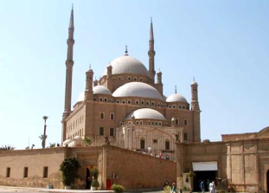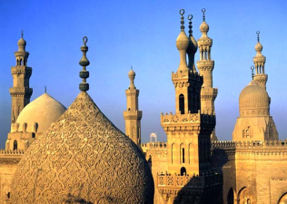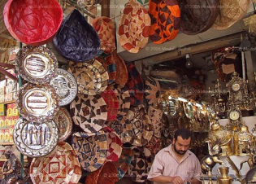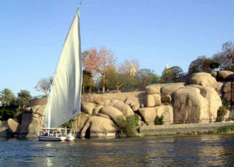

DÍA 1. : LLEGADA INTERNACIONAL - CAIRO
Llegada y trámite de visado, embarque de nuevo con destino Luxor. A la llegada recepción por nuestro personal y traslado al hotel alojamiento en el hotel.

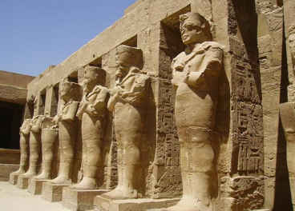
DÍA 2. : EL CAIRO PIRAMIDES -ESFINGE Y VUELO LUXOR CRUCERO NILO (PENSION COMPLETA)
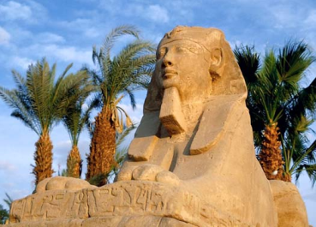
Salida por la mañana para visitar las pirámides, y la esfinge y luego por la tarde vuelo a luxor para empezar el crucero Pensión completa. A la hora prevista comenzará la visita de la orilla oriental de Luxor, con el Templo de Karnak, que domina todo el paraje de Tebas nacido del esplendor de los faraones del imperio nuevo y el Templo de Luxor, obra de dos grandes faraones Ramses II y Ramses III. Continuación de la visita a la orilla occidental con la Necrópolis de Tebas, incluyendo el Valle de los Reyes en donde se encuentran escondidas las tumbas de los más importantes faraones del imperio nuevo, el Templo Funerario de la Reina Hachepsut y los gigantes y grandiosos Colosos de Memnon. Regreso al crucero embarque y navegación hacia Edfu. Noche a bordo.

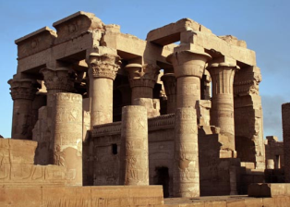
DÍA 3. : CRUCERO NILO (PENSIÓN COMPLETA)
Pensión completa. A la hora prevista visita del Templo de Edfu dedicado al Dios Horus. Regreso al crucero y navegación hacia Kom Ombo. Llegada y visita de su Templo dedicados a los dioses Sobek y Hareoris. Navegación hacia Aswan. Noche a bordo.

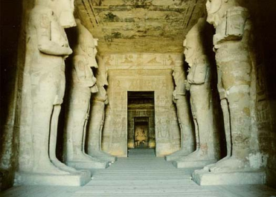

DÍA 4. : CRUCERO NILO (PENSIÓN COMPLETA)
Pensión completa. Salida para visitar el Templo de Philae y un paseo en faluca (típicas embarcaciones pesqueras); por el Nilo contemplando varias islas volcánicas de granito negro. Si se desea realizar la visita opcional a Abu Simbel, se programa este día. Noche a bordo.

DÍA 5. : DESEMBARQUE - VUELO CON DESTINO CAIRO (DESAYUNO Y ALMUERZO)
Después del desayuno desembarco y check out de las habitaciones del barco a las 8.00 hrs, tiempo libre en Aswan. A la hora prevista traslado al aeropuerto de Aswan para realizar vuelo destino a El Cairo, traslado al hotel y resto del día libre. Alojamiento.

DÍA 6. : EL CAIRO -vuelo internacional. : EL CAIRO - CIUDAD DE ORIGEN
Desayuno y check out y a la hora prevista traslado al aeropuerto para realizar vuelo destino a España. Fin de nuestros servicios

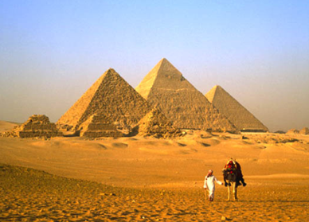
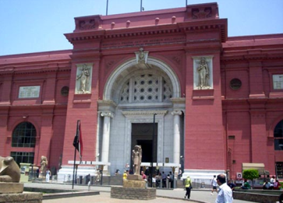
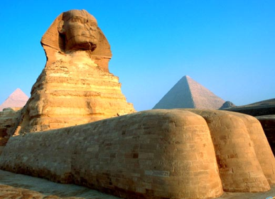
.

Nota: El orden del itinerario mostrado es genérico con fines orientativos. Podría alterarse sin afectar a las visitas ni al contenido de las mismas.

FIN DE SERVICIOS

VISITAS INCLUIDAS

- El Cairo (Visita Panorámica al recinto de las Pirámides, templo del Valle y la Esfinge)
- Luxor (Valle de los Reyes incluido la entrada a 3 tumbas, Templo de Hachepsut, Templos de Luxor y Karnak, Colosos de Memnon)
- Aswan (Templos de Edfu, Kom Ombo, Templo de Philae y Paseo en Faluca)

COSTOS POR PERSONA EN DOLARES AMERICANOS
Precio por persona en base doble | $ 680
Precio por persona en base Triple | $ 680
El suplemento Sencillo | $ 255

Los hoteles previstos 4*
CAIRO | Mercure Piramides o Similar
CRUCERO | Nile Dolphin II o Similar

El hotel es MERCURE LE SPHINX
http://www.mercure.com/gb/home/index.shtml
El crucero NILE DOLFIN http://www.niledolphin.com/

COSTO DE VISADO $ 40.00 USD

PROPINAS $ 40 USD

EL VIAJE INCLUYE

- 3 Noches Crucero Nilo en pensión completa sin bebidas.
- 2 Noches Cairo en régimen de alojamiento y desayuno.
- Visitas, entradas y traslados según itinerario.
- Asistencia en los aeropuertos.
- Guía de habla española durante las visitas.
- Vuelos DOMESTICOS con cía. aérea Egyptair en Clase L.
- Tasas de aeropuerto.

EL VIAJE NO INCLUYE

- Visado de entrada a Egipto $ 40 usd por persona
- Cuota de servicios, Propinas de viaje, $ 40 usd por persona adulta o menor, de pago obligatorio (no incluido propinas del guía).
- Las bebidas
- Cualquier extra que no esté mencionada arriba
- No incluye Boleto de Avión Internacional

TOUR OPCIONAL:
Abu Simbel (terrestre) $ 120.00 USD por persona
Abu Simbel (avión) $ 300.00 USD por persona
Incluye: entradas-traslados-tasas-guía.

PRECIOS SUJETOS A CAMBIO SIN PREVIO AVISO Y SUJETOS A DISPONIBILIDAD

